



北京久其软件股份有限公司
总机：010-58561199 传真：010-58561196
邮 箱：jiuqi@jiuqi.com.cn 技术支持：010－58561199-2
公司网址：www.jiuqi.com.cn
目录
第 1 章 系统介绍 1
1.1 系统概述 1
1.2 功能特点 1
第 2 章 批量提取工具取数 2
2.1 登录系统 2
2.2 批量取数 3
2.2.1 参数更新 3
2.2.2 取数方案 4
2.2.3 提取数据 6
第 3 章 计划任务工具取数 8
3.1 功能概述 8
3.2 登录系统 8
3.3 更新参数 9
3.4 自动调度 9
3.4.1 建立计划任务 9
3.4.2 运行任务 11
第 4 章 网报端提取数据 12
4.1 取数流程 12
附录1取数文件 18

- 系统介绍

系统概述
财务数据引擎套件包括三部分：财务数据引擎、批量提取工具、自动调度工具。其中，核心部分是财务数据引擎，主要完成从第三方核算软件的取数，它利用网络报表端财务提取方案从第三方核算软件取得数据并返回数据库文件，以供网络报表端调用此文件。
批量提取工具是借助财务数据引擎实现多单位财务数据的同时提取。自动调度工具主要用于完成批量提取的自动运行，可以在用户指定时间段内，根据用户配置的财务公式取数方案，完成财务数据的提取工作。计划任务工具包括批量提取工具的功能。

功能特点
- 取数时间较短；
- 可以手工运行批量提取数据；
- 可以设置计划任务自动运行批量提取数据，不须手工操作；
- 可以按照月、周、天周期运行计划任务；
- 可以设置按月偏移取数；
- 可以设置计划任务运行终止时间，在到达终止时间时，系统自动停止取数；
- 可以进行取数日志的查看。

- 批量提取工具取数

登录系统
功能概述：
登录到批量提取工具运行界面。
操作向导：
- 双击“财务数据批量提取工具.exe”。填写用户名、密码、服务器地址的正确信息，点击“”图标，从下拉框中选择正确的实例，如图：
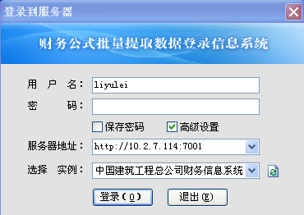
图 2.1-1
运行批量提取工具系统前，要确保CI的应用服务器与财务数据引擎的服务都已启动。
用户名、密码是登录网报锻系统的用户名与密码，服务器地址是CI网报系统的地址。
- 点击登录按钮，进入到参数下载界面，如图：
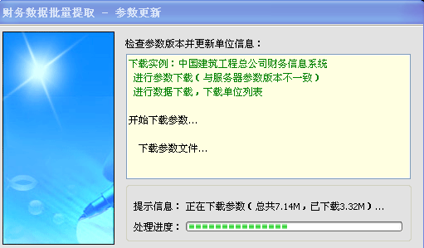
图 2.1-2参数下载
参数下载完成后，系统弹出提示框，单击确认按钮可以进入到财务数据批量提取数据系统。下载的参数存储在批量提取工具所在目录下。

批量取数
功能概述：
批量取数工具实现了财务数据引擎对多单位财务数据的一起提取。

参数更新
功能概述：
CI网报端对取数公式、指标、业务方案等参数进行修改后，需要进行参数更新操作，把更新的的参数下载在批量提取工具本地。
操作步骤：
- 单击“参数更新”按钮，如图：
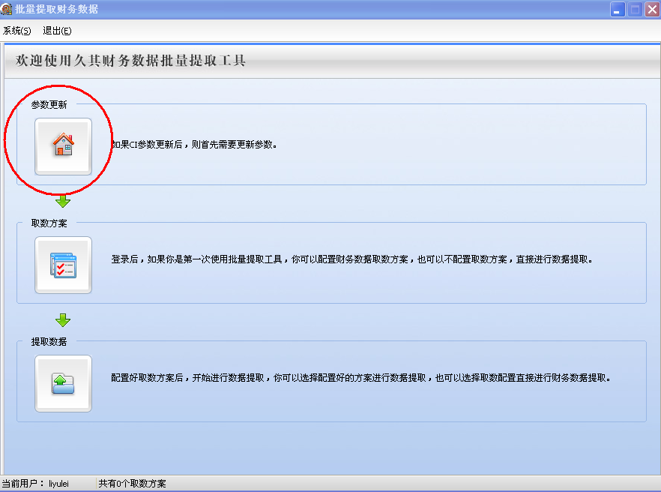
图 2.2.1-1批量取数工具
点击参数更新后，系统开始更新参数。
在更新参数前，要在CI参数客户端工具栏高级参数下更新离线录入参数。进行主版本号或者副版号的升级即可。

取数方案
功能概述：
完成各种取数方案的配置，以后可直接用配制好的方案进行数据提取。
操作步骤：
制定一个取数方案共需要四步，如下：
- 新建一个取数方案名称，并选择业务方案、财务公式方案、年度和时期。如图：
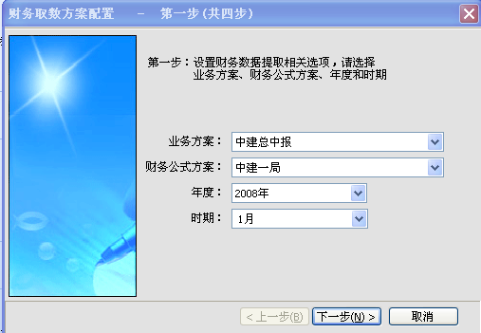
图2.2.2-2财务取数方案配置第一步

- 选择财务接口程序，填写登录财务数据引擎的用户名、密码、服务器地址、端口号、数据源名称。如图：
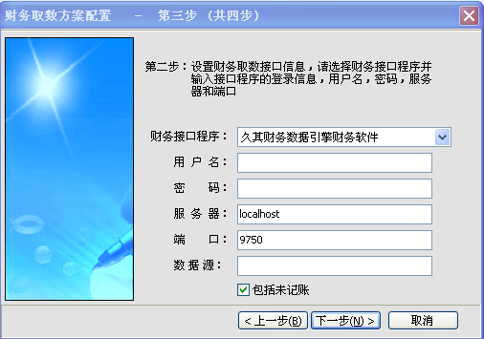
图2.2.2-3财务取数方案配置第二步
- 选择需要提取的报表。如图：
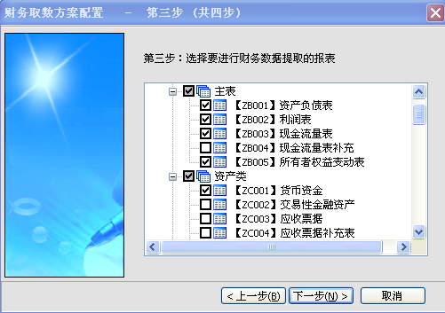
图2.2.2-4财务取数方案配置第三步
- 选择需要提取的单位。如图：
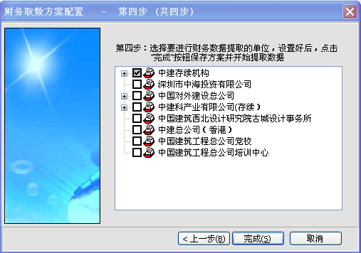
图2.2.2-5财务取数方案配置第四步
用户只能选择到有权限的业务方案、财务公式方案、报表、单位。

提取数据
功能概述：
提取数据，可以选择已有的取数方案进行批量取数，也可以不选方案直接进行提取。
操作向导：
- 单击“提取数据”按钮，系统弹出“批量提取财务数据”对话框，如图：
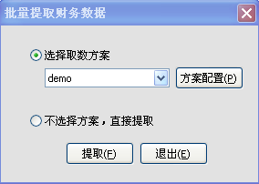
图2.2.3-6批量提取财务数据
1）选择取数方案，点击下拉按钮“”，可以选择已有的取数方案，如图：
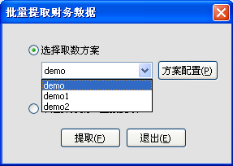
图2.2.3-7选择取数方案
点击方案配置按钮，可以对所选方案进行修改，详见1.4.2取数方案中取数方案配置的四个步骤。
2）选择“不选取方案，直接提取”，将需要将取数方案配置中的四个步骤内容进行设置，在第四个步骤界面点击提取按钮，如图：
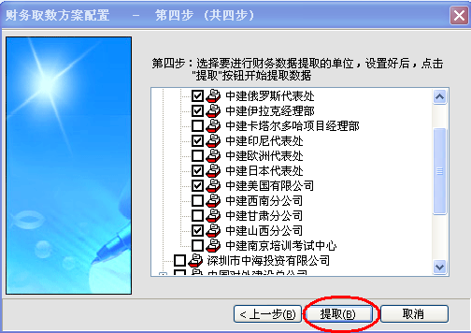
图2.2.3-8批量提取数据
- 在执行提取后，系统弹出报表、指标、财务公式加载界面，如图：
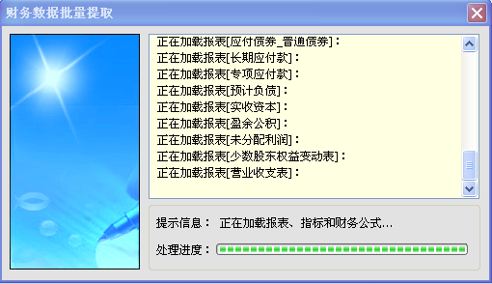
图2.2.3-9报表、指标、公式加载
- 加载结束后，进入到“取数接口”界面。
- 点击批量取数按钮，进行批量提取数据。
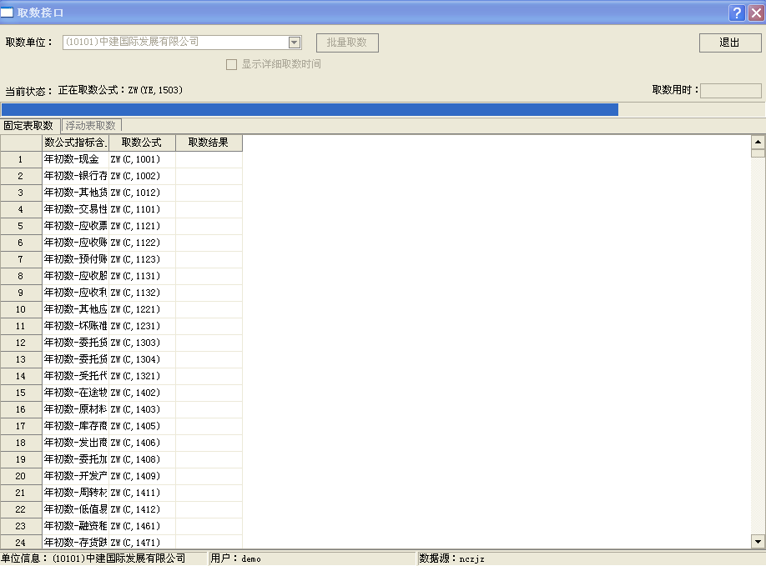
图2.2.3-10财务数据引擎取数界面
- 取数结束后，系统弹出如下图所示提示框，点击确定按钮，完成本次取数。可在网报端查看取到的数据。
- 计划任务工具取数

功能概述
计划任务工具有两个功能：一是手工执行批量取数，此功能和批量提取工具功能相同；二是设置计划任务自动执行批量取数。下面只说明自动调度功能。

登录系统
计划任务工具登录和批量提取工具登录相同，可参考1.3。

更新参数
和批量提取工具更新参数功能相同，点开工具栏工具按钮，然后点击更新参数即可，具体功能参照1.4.1。

自动调度
功能概述：
计划任务工具又称“自动调度工具”，它可以在用户指定时间段内，根据用户配置的财务公式取数方案，自动完成批量提取财务数据的工作。

建立计划任务
功能概述：
建立自动执行取数的任务。
操作向导：
- 点击“任务”→“新建”或菜单栏中的“新建”，进入自动调度任务定义界面：
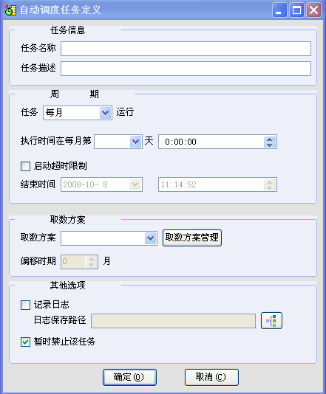
图 3.3.1-11自动调度任务定义
任务名称：是任务的唯一标识，不能重复，必须填写；
任务描述：对任务进一步描述，可不填；
周期：指执行取数的时间周期，有每月、每周、每天、指定时间四种类型；
执行时间：根据周期设置的不同，其维度也发生变化，周期为每月，执行时间可以选择1至31的某一天；周期为每周，执行时间可选星期一至星期日的某一天；周期为每天，只设置具体的时间；周期为指定时间，执行时间为设定某一天。
不同任务的执行执行时间相隔至少5分钟。
启动超时限制：启动超时限制后，任务执行到结束时间时，会自动停止取数。
取数方案：详见1.4.2取数方案
偏移时间：只能设置月偏移量，对业务方案时期是月的有效。如当前是10月，偏移-3后，提取的是7月份的数据，和取数方案中设置的月没关系。如果没有设置偏移，则提取当前月的数据。
只有取数方案中业务方案的周期是月时，偏移时间才可设置。
日至保存路径：用户可自己设置日志的保存路径。
暂时禁止该任务：钩选此选项时，任务不能启动运行。
- 在设置完任务信息后，点击确定按钮，返回到自动调度界面：

运行任务
功能概述：
在到已启动任务的执行时间时，系统会自动执行取数。
操作向导：
- 选中要运行的任务，点击“任务”→“启动”或菜单栏中的“启动”，将启动此任务。
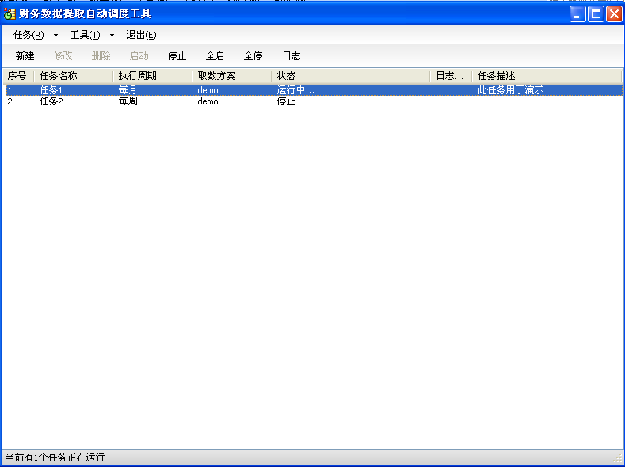
图 3.3.2-12启动计划任务
全启：点击此按钮，将运行所有停止的任务。
全停：点击此按钮，将停止所有正在运行的任务。正在取数的任务不会停止。
修改：当任务处于“停止”或“禁止使用”状态时，可以点击修改按钮，对此任务进行修改。双击已“停止”或“禁止使用”的任务也能进入此任务定义界面，进行修改任务。
删除：当任务处于“停止”或“禁止使用”状态时，可以点击删除按钮，删除此任务。
日志：当任务执行完提取数据任务后，可点击日志，查看任务执行情况。
如果计划任务设置了结束时间，在到结束时间时，会把当前正在取数的单位的数据取完，然后终止取数。
- 网报端提取数据

取数流程
功能概述：
用户在网报端提取数据，一次只能提取一个单位的数据。
操作向导：
- 在图5.1-3所示界面，点击左侧的业务方案，如图（以科目余额表为例）：
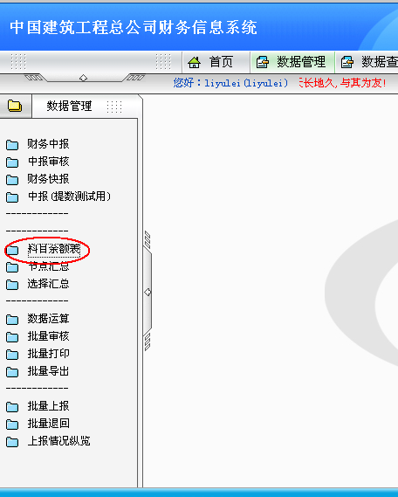
图 4.1-3选择科目余额表
- 系统弹出如下图所示对话框，选择取数的“时期”。
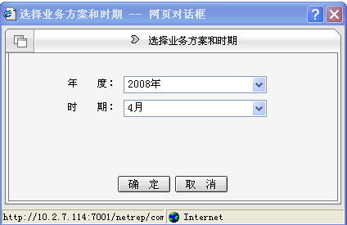
图 4.1-4选择年度和时间

- 点击确认按钮后，系统进入如图所示界面：
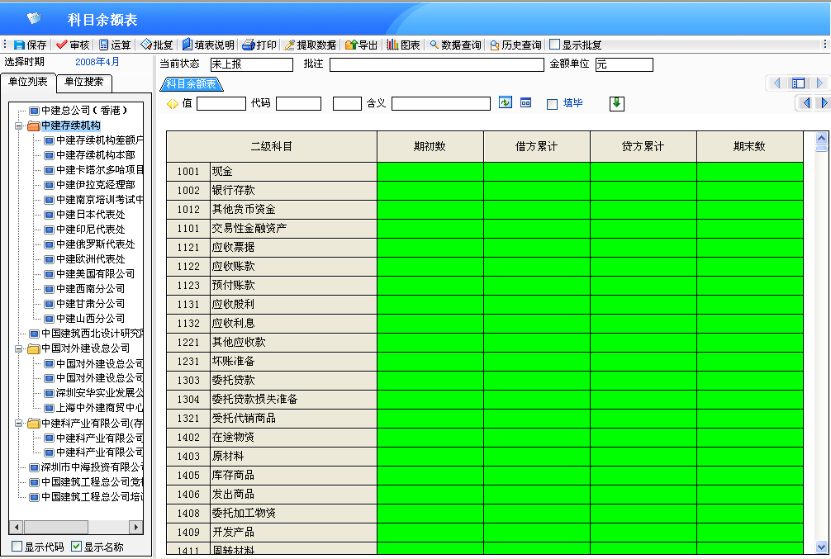
图 4.1-5网报端取数界面
- 在左侧单位列表区选择提取财务数据的组织单位，然后点击菜单栏中的提取数据按钮。系统弹出“财务提取配置方案选择”对话框。用户可点击方案管理进行取数方案的配置。
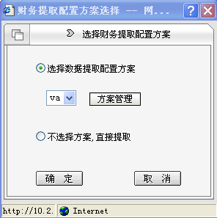
图 4.1-6财务提取配置方案选择
- 选择“不选择方案，直接提取”，点击确定按钮，系统弹出选择报表对话框。
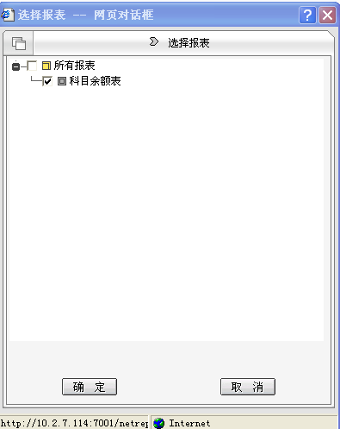
图 4.1-7选择报表
- 选择相应报表后，点击确定按钮，系统弹出如下图所示对话框。
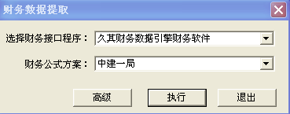
图 4.1-8财务接口程序和财务公式方案选择
- 选择财务数据接口程序和财务公式方案后，点击执行，进入财务数据引擎登录界面。
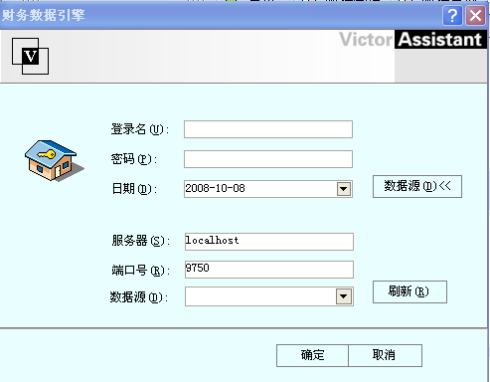
图 4.1-9财务数据引擎登录界面
- 填写登录名、密码、服务器信息后，点击刷新按钮，选择正确的数据源。
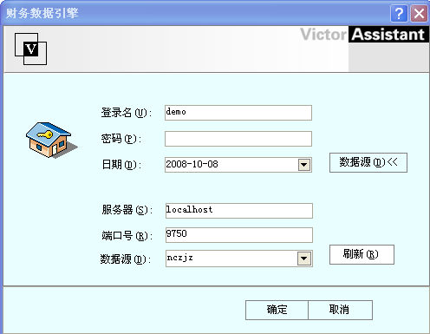
图 4.1-10财务数据引擎登录界面
- 点击确定按钮，进入取数接口界面。
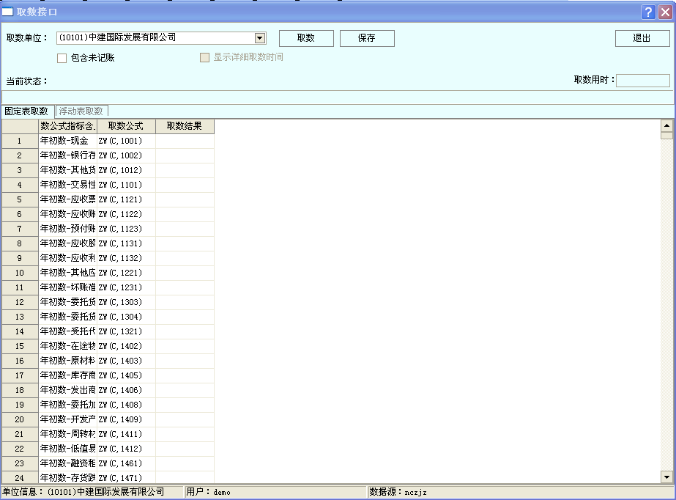
图 4.1-11财务数据引擎取数界面
- 单击取数，系统开始提取数据。
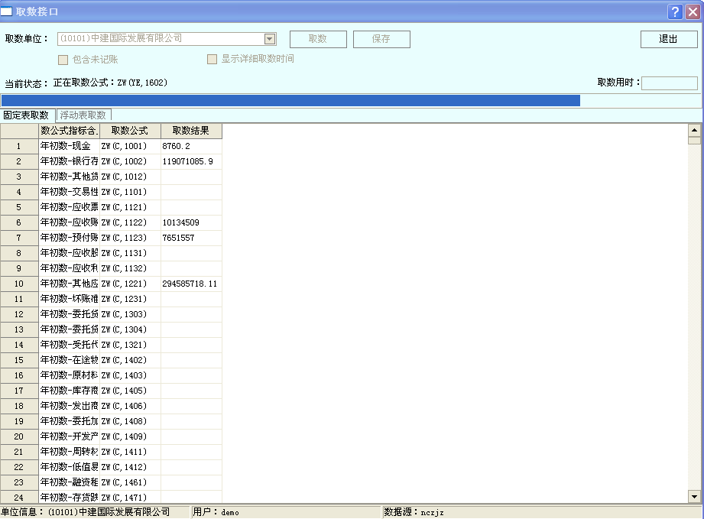
图 4.1-12财务数据引擎取数结果显示
- 取数完毕后，单击保存按钮，系统提示“保存成功”，返回下图所示界面。
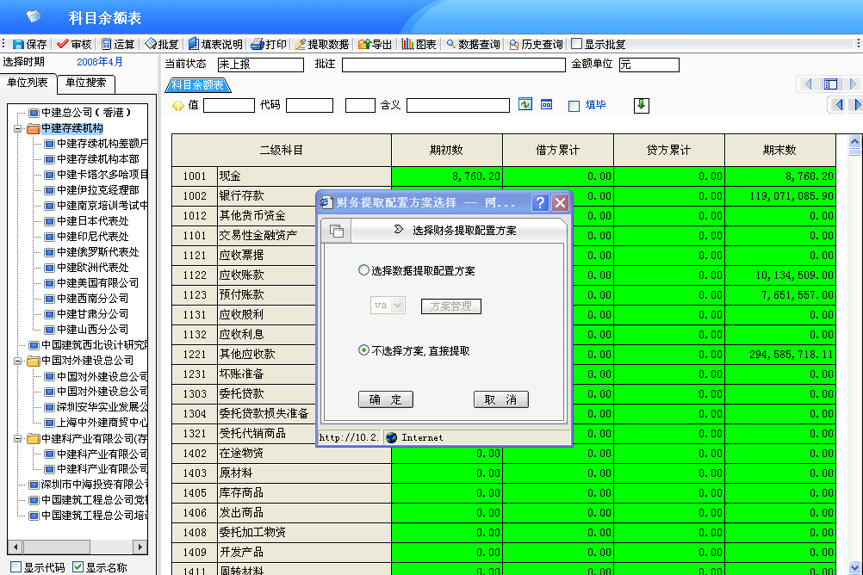
图 4.1-13网报端查看取数结果
此时提取的数据已经显示在如图4.1-14所示的表中。
- 点击取消按钮或者关闭，结束取数操作。
在网报端直接提取数据时，需要在CI参数客户端工具栏界面，模块功能页签下，把是否执行标准提取财务数据和是否提供财务提取功能都选上是，如果是否提供财务提取功能选择否，则在网报界面没有提取数据功能，如果是否执行标准提取财务数据选择否，则点击提取数据后，会出现下面的错误。
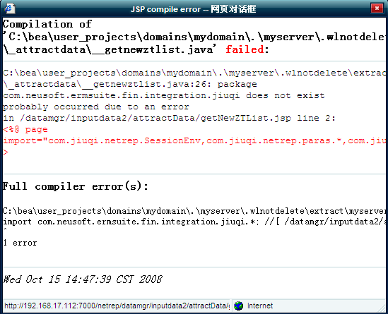
图 4.1-15点击提取数据后网报端的错误

附录1取数文件
数据文件主要有CWSJK2.INI、CWZBK2.INI。CWSJK2.INI记录的是取数公式，CWZBK2.INI记录的是根据取数据公式执行取数的结果。
在网报端提取数据时，这两个文件生成在临时文件夹下，如我的机器是：C:\Documents and Settings\yaoweida\Local Settings\Temp目录下。在不同时间取数，会生成不同的文件。不会覆盖。
用批量提取工具（计划任务工具）取数时，这两个文件生成在批量提取工具（计划任务工具）的安装目录下，在安装目录下会生成一个和取数方案名称一样的文件夹。如取数方案的名称是U，则生成的文件夹的名称也是U。CWSJK2.INI、CWZBK2.INI这两个文件就在U这个文件夹下。在一个取数方案多次执行时，取数文件会自动覆盖。

